Git e Github
Git é um software VSC (Version Control System), ou seja, Sistema de Controle de Versão. Ele permite os desenvolvedores salvar nele snapshots (Cópia Instantânea - registro do estado de um arquivo, aplicação ou sistema em um certo ponto no tempo.) de seus projetos ao longo do tempo.
Com ele, conseguimos gerar registros do nosso projeto mantendo o controle em quais arquivos foram alterados, quando foram alterados e por quem.
Assim, é possível manter uma linha do tempo de um projeto e voltar nesses registros quando for necessário.. exemplo: quando algo do projeto parou de funcionar mas antes estava funcionando, neste contexto, é possível voltar o projeto para uma versão anterior e assim volta a funcionar.
Outra vantagem de utilizar o Git é a possibilidade de termos múltiplos desenvolvedores trabalhando no mesmo projeto, facilitando o “cada um faz a sua parte e depois juntamos”.
Essa característica do Git somada a uma ótima comunicação do time de devs, possibilita projetos grandes serem concluídos em intervalos de tempo cada vez menores.

O GitHub é uma espécie de rede social de desenvolvedores. Enquanto o Git é um software, o GitHub é uma plataforma em nuvem onde você pode subir seus projetos, criar seu portfólio e compartilhá-lo com o mundo.
O GitHub funciona usando o Git “por de baixo dos panos” para que devs possam desenvolver e atualizar os seus projetos sozinhos ou de forma colaborativa com outros devs.
Quando trabalhamos em grupo em um App/Projeto, é normal estarem mais de uma pessoa trabalhando no mesmo App/Projeto, fazendo melhorias e o atualizando. Por exemplo: em uma loja virtual antes tínhamos pagamentos com cartão de crédito/debito, como agora temos outras formas novas de pagamento como o pix etc. está loja que já funcionava, seus criadores tiveram que criar a forma de pagamento pix e incluir a forma de pgto na loja, para ficar disponível aos cliente que a acessa. Este App/Projeto que era a versão 1 por exemplo, agora é uma versão 2, ou seja, uma versão com atualização de pgto com pix.
Esse é propósito do git o versionamento, ou seja, gerar versões de uma aplicação.
O dono deste App/Projeto cria uma conta no Git, guarda o App/Projeto nele e, através de sua conta, cria um grupo de trabalho deste App/Projeto, adicionam os devs que vão trabalhar na melhoria deste, e assim todos tem acesso ao App/Projeto. Todos os Devs também precisam criar uma conta git, para poder clonar o App/Projeto master para suas maquina e trabalhar no mesmo. Por isso o git também pode ser chamado de uma maquina remota. Após ser concluída as melhorias usa-se comandos git para salvar as alterações, confirmar as mesma e empurrar o App/Projeto atualizado para o git. Assim sua versão será outra como descrito anteriormente.

Resumindo a diferença entre Git e GitHub
Em suma, o Git é um software de controle de versão, já o GitHub é como se fosse uma rede social de pessoas desenvolvedoras, ou seja, uma plataforma na qual podem compartilhar projetos.

Criando uma conta no git
Escreva na barra de pesquisa do navegador https://github.com/
Na plataforma clique no botão Sign up
E siga o processo padrão para criar uma conta
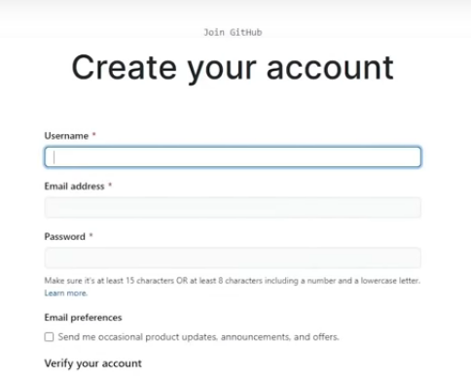

Observação: Guarde bem essas informações pois vão ser pedidas mais a frente em configurações.

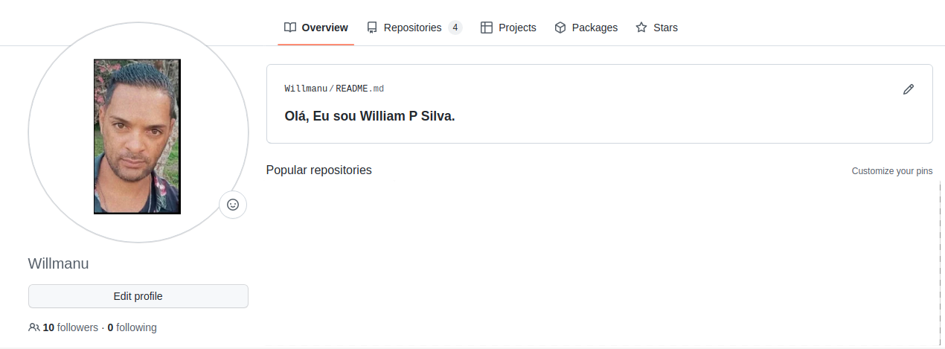
Adicione uma foto e logo mais afrente iremos criar repositórios
GUI é→Graphical User Interface – Interface Gráfica do Usuario – o GitHub usa GUI
CLI é→Command Line Interface – Interface de Linha de Comando →é a melhor forma de trabalhar com o Git.
Para trabalhar com comandos git precisamos ter conhecimentos de manipulação de pastas no terminal como por exemplo:
- Criar Diretórios/Pastas/Arquivos
- Mudar de Diretórios/Pastas/Arquivos
- Listar as Diretórios/Pastas/Arquivos
- Deletar Diretórios/Pastas/Arquivos
Esses comando serão usados mais a frente.

Alguns Comandos no Terminal
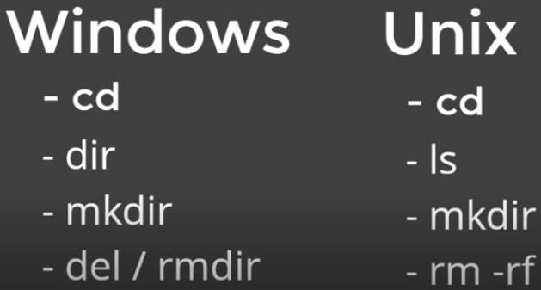

Esses comandos estão na pasta: comandos Linux

Entendendo como funciona o git por baixos dos panos.

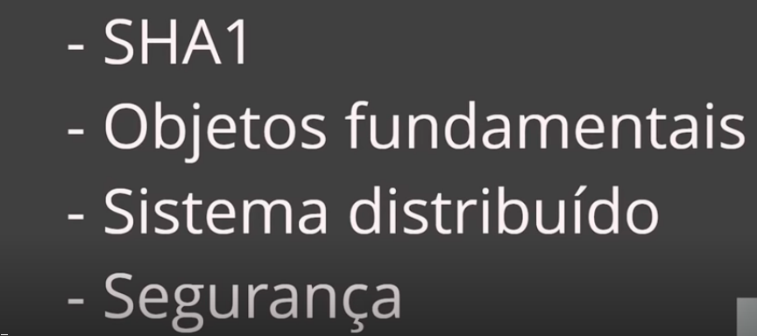
Esses são os tópicos.

SHA1 –
Resumo: O SHA1 é uma forma curta de representar um arquivo e garantir que este foi ou não modificado.
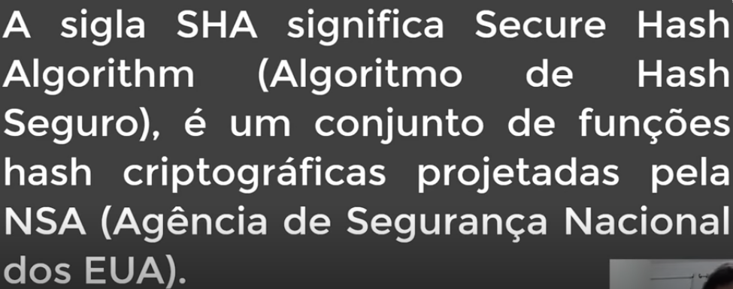
Hash →É uma função que serve para transformar uma certa quantidade de dados em algo de tamanho fixo, independente da quantidade de informações envolvidas.

Esse SHA1 pega o arquivo seja ele qual for (Imagem, foto etc) embaralha de uma forma bem especifica, deixando encriptado.
A saída dessa encriptação gera um conjunto de characteres de 40 dígitos, únicos e serve como identificação deste arquivo. Se este arquivo sofre um modificação, o SHA1 vai gerar outro conjunto de caractere com 40 digito diferente. Porém, se alterarmos o arquivo, salvá-lo, e abri-lo novamente, e não fazer nada ou alterar com a mesma alteração anterior no mesmo lugar, o SHA1 não gera um novo conjunto de caractere e sim matem o que já tem.

Observação: pesquise sobre o comando echo no
Exemplo: No terminal o echo aqui abaixo é um comando de espelhar a string no terminal
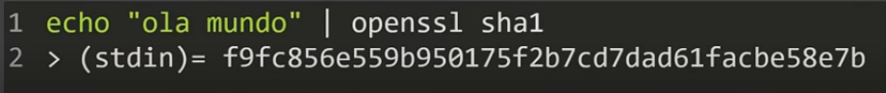
Neste caso vamos incluir um pipe (|) dentro deste texto e encriptar.
O comando openssl sha1 é para abri o texto e usar encriptação SHA1, chamando SHA1 após o comando

Numero de identificação do arquivo com 40 caractere

Resumo: Pega um arquivo grande, encripta e gera uma numeração de identificação de 40 carácteres. O propósito do SHA1, é proporcionar uma identificação dos arquivos, de forma a ser mais rápida. Pois a numeração de identificação é única, portanto mais rápido de achar o arquivo. Se for modificado esse arquivo, gera uma nova numeração e assim garante a versão do arquivo.

Objetos Fundamentais do Git
Objeto → coisa material que pode ser percebida pelos sentidos.

Esses são os três objetos responsáveis pelo versionamento do código no git

Objeto Blob
Blob→ Binary Large Object → Objeto Binário Grande
Binário → algo que tem duas unidades, composto por dois elementos. A informática tem o código binário determinando as instruções para um computador. A menor instrução para o computador é o bit(binary digit → digito binário) contendo somente 2 dígitos(0 ou 1) que podem ser partilhados ou armazenados.
Resumo:
-
Blob é um objeto porque podemos perceber um conteúdo que existe. E esse conteúdo existente é formado por informações binarias, ou seja, contém: letras, números ou os dois. E este objeto guarda informação com volume grande de conteúdo dentro dele.
Exemplo de numeração de identificação com objeto Blob
A função echo pega uma string e imprime na tela da saída
git hash-object é um função do git que espera receber um arquivo
--stdin → essa fleg é para que a função do git, que espera receber um arquivo, entenda que o que vamos mandar é somente texto “conteúdo” e não um arquivo.
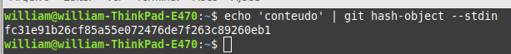
Passando o texto para a função do git temos uma saída, uma numeração de identificação do objeto.

Neste segundo exemplo usamos a função openssl e não uma função git.

A numeração gerada é outra
A numeração diferente acontece porque os arquivos do git, ou seja, arquivos que o git manipula, ficam guardados dentro do objeto chamado Blob.
O objeto Blob contém mentados, ou seja, Blob são dados e temos informações sobre o próprio.
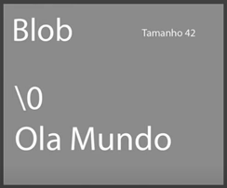
O objeto Blob tem o seguinte metadados:
O tipo → Blob
Tamanho → 42
Barra para esquerda + 0
Conteúdo do arquivo → Ola Mundo

Então quando passo uma informação para um arquivo do git, preciso identificar seu metadado. Assim a numeração de identificação será a mesma.
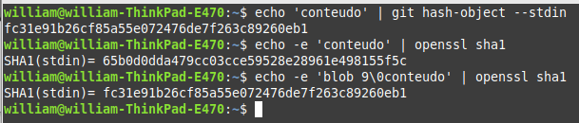

Objeto Tree

Tree significa arvores.
Tree armazenam Blob.
Blob é o bloco básico de composição, e as arvores(Tree) vão armazenado e apontando para diferentes Blobs.

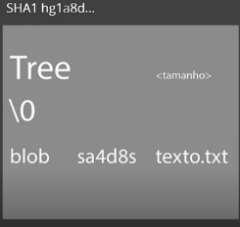
Tree também contém metadados

O tipo
Tamanho
Barra para esquerda + 0
Aponta → O Blob
O SAH1 do Blob
Guarda o Nome do arquivo

Observação: Blob não guarda nome do arquivo

Resumo: Arvores são responsáveis para montar todo a estruturas de onde estão os arquivos.
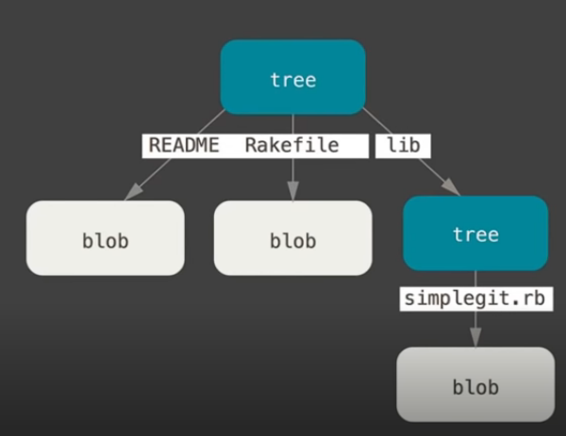
Apontam tanto para Blobs ou outras arvores. Assim como diretórios podem conter outros diretórios dentro de si, arvores fazem o mesmo.

Observação
Tree tem seu SHA1, ou seja, sua numeração encriptada de 40 dígitos.
Tree e blobs estão relacionadas. Quando um arquivo de um blob é alterado, o SHA1 desse blob é alterado e assim consequentemente o SHA1 da Tree também é alterado.
Commit
Objeto mais importante.
Objeto que Junta tudo, que da sentindo para alteração que foi feita.
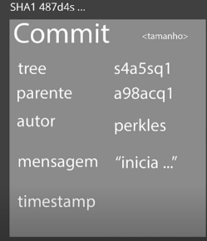
Este tem:
-Tipo
-Tamanho
-Aponta para Tree(Arvore)

- Aponta para parente, ou seja, aponta para o ultimo commit feito antes deste

-Aponta para um autor, quem fez o commit

-Aponta para uma mensagem, ou seja, explicação do porque deste commit.

-Timestamp – carimbo de tempo, ou seja, horário e data que fora criado o commit.
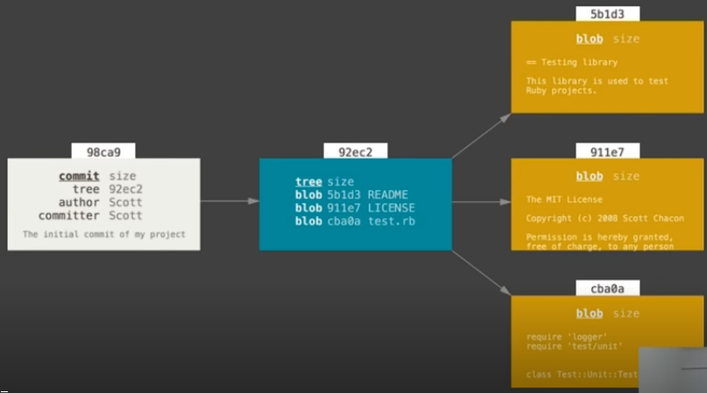
Observação:
Commit também possui SHA1. Isso significa que em cada alteração de uma blob altera o SHA1 da arvore que altera o SHA1 do commit também.

O fato de um commit apontar para um parente, indica uma segurança pois com isso se cria uma linha do tempo, um histórico sobre commit e seu autor. Portanto não tem como alguém agir maliciosamente.

Git - Sistema distribuído Seguro
Git distribuído porque:
No repositório do git está o projeto ou os projetos com os códigos, ou seja, na nuvem temos o projeto(s) com a versão mais recente de forma mais confiável e único.
Em um projeto grande temos pessoas confiáveis trabalhando para manter este projeto funcionando perfeitamente.
E estes precisam clonar este projeto para trabalhar nele. Assim temos um histórico de quem fez a clonagem e quem esta mexendo e em que ponto foi mexido.
Então sendo assim, temos cópias do projeto confiável em mais de uma maquina, ou seja, uma distribuição do projeto.
Caso aconteça algo com a nuvem, teremos cópias confiáveis do projeto para substituir e todo um histórico bem informativo.

Chaves SSH e Tokens

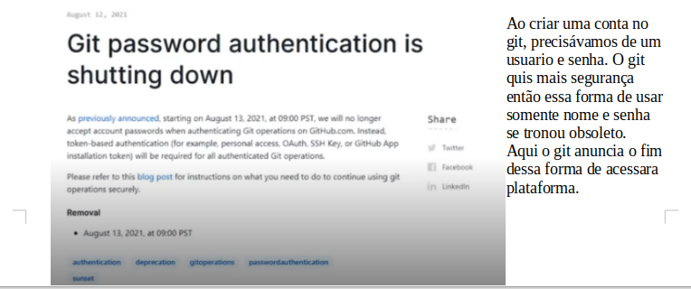
Quando fosse empurrar o código para a plataforma não seria possível somente com usuario e senha.
Seria exigido um novo processo de autenticação: Chave SSH e Token.

Chave SSH
É uma forma de estabelecer uma conexão segura e encriptada entre duas maquinas.
A ideia é configurar nossa maquina para que o servidor do git entenda que essa é uma maquina confiável. Feita com duas chaves, chave publica e outra privada.
A chave publica sera colocada no git por nós. Assim o git vai conhecer nossa maquina, toda sua assinatura, e dessa forma não sera necessário por usuario e senha ao enviar código para git.

Configuração Chave SSH
A vantagem de configurar a SSH é que não fica pedindo nome de usuario, token, senha etc. ao manipular arquivo com o git.
Ela é configurada com três etapas:
1º Cria as Chaves
2º Adiciona esta chave no git
3º Cria o agent de descriptografia.

1º Criar as chaves e diretório
Pelo terminal digite o comando→ ssh-keygen -t ed25519 -C + seu e-mail configurado no git.
Observação: ed25519 é o id da chave.
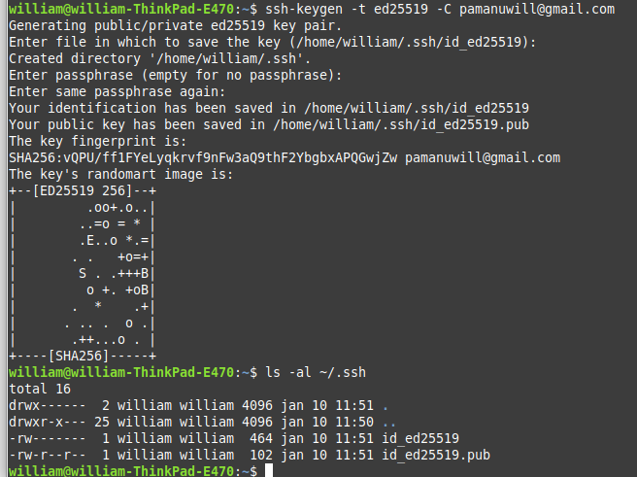
Aqui esta dizendo que foi gerada um par de chaves publicas e privadas. Na linha abaixo pede para entrar com enter e assim criar o diretório oculto .ssh
Entrar com a senha do diretório. E confirme.
Guardou a senha no diretório.
.pub é a chave publica, sem o ponto na frente do pub, é a privada.

aqui temos o fingeprint, ou seja, a impressão digital da chave, identidade dela.

Nome da criptografia

Tipo de criptografia usada
Comando para ver se a chave existe

Aqui esta a existência da chaves privada e publica(.pub)com o mesmo id.

2º Copiar a chave publica para colar no git e assim o git pode reconhecer nossa maquina como confiável.
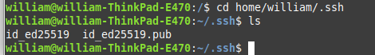
Navegando até a pasta .ssh, temos as chaves privada e publicas.

Observação: neste caso a chave a ser copiada será a publica.
Copiando a chave
Com o comando cat + o_nome_do_arquivo podemos ver o conteúdo do arquivo.
Conteúdo do arquivo que é a chave
Uma vez que chave aparece, selecione-a e a copie, para ser colada no github.

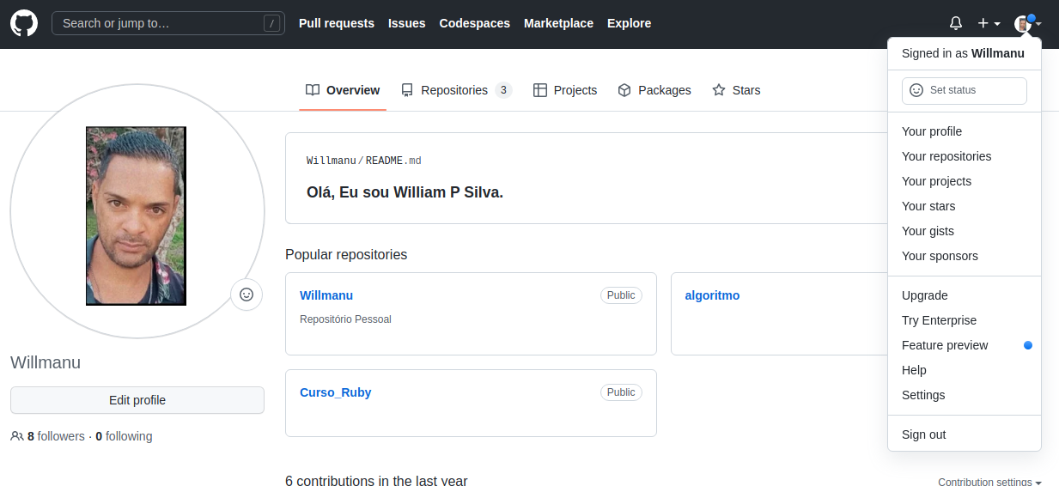
Vá ao Github, no canto direito sobre sua foto, abra o menu e escolha settings.

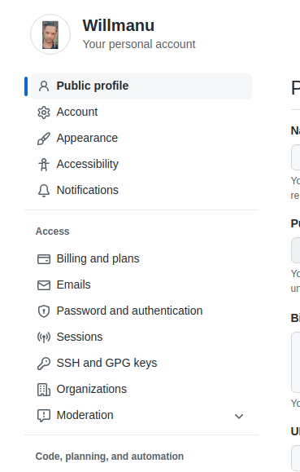

Do lado esquerdo agora escolha SSH and GPG keys

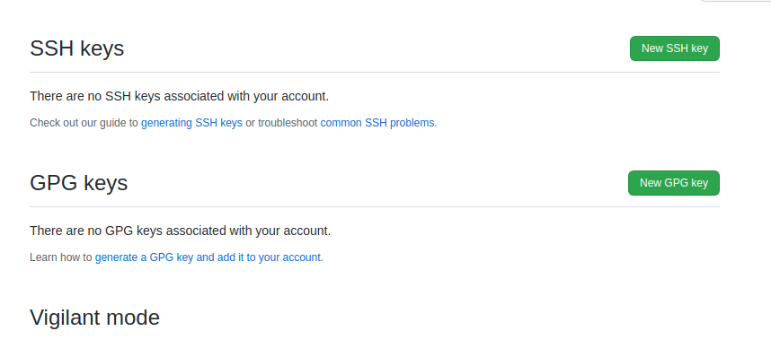
Clique em New SSH keys

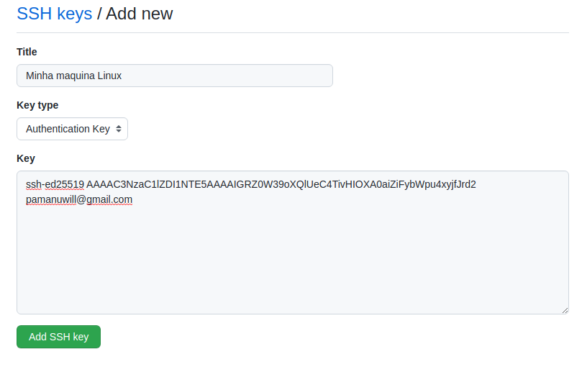
Coloque um titulo e depois cole a assinatura no campo Key.

Para finalizar clique em Add SSH Key
Após isso ele pede para logar no github novamente para confirmação.
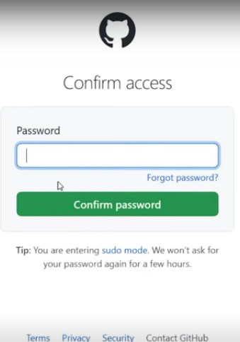

Feito isso estará criada o seu SSH. Com a possibilidade de deletar se necessário.
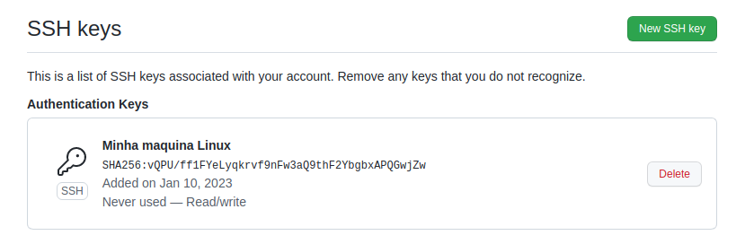
Observação: é possível configurar n ssh para dispositivos diferentes e usá-los. Todos aparecerão aqui com seus apelidos dados.

3º iniciar o SSH agent
O SSH agent é um gerenciador de chaves ssh. Fica responsável de pegar chaves e lhe dar com elas.
Para criar use os comando abaixo.
.ssh indica estamos dentro da pasta oculta

pid 56526 indica que estamos inicializando um processo que vai rodar de plano de fundo

Após a criação do agent, para que a conexão funcione, devemos adicionar a chave privada nesse gerenciador. Assim todo vez que chegar uma criptografia com essa chave, o agent usará nossa chave privada para descriptografar essa mensagem.
Para isso vamos executar os códigos:
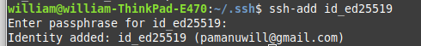
Comando
Insira sua senha criada quando crio as chaves SSH.
Informando que foi adicionado o agent

Clonando o Repositório para testar a chave ssh configurada
Para isso precisa ter criado um repositório no git.
Dentro da interface do github, no lado direto no canto superior, clique na seta ao lado da sua foto e depois no botão your repositories.
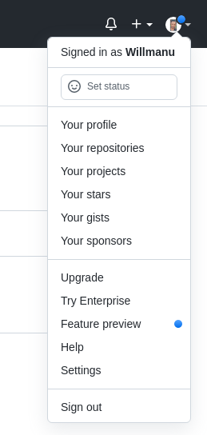

Nesta nova tela que se abriu clique em novo

Aqui abaixo é a tela de criação do repositório.

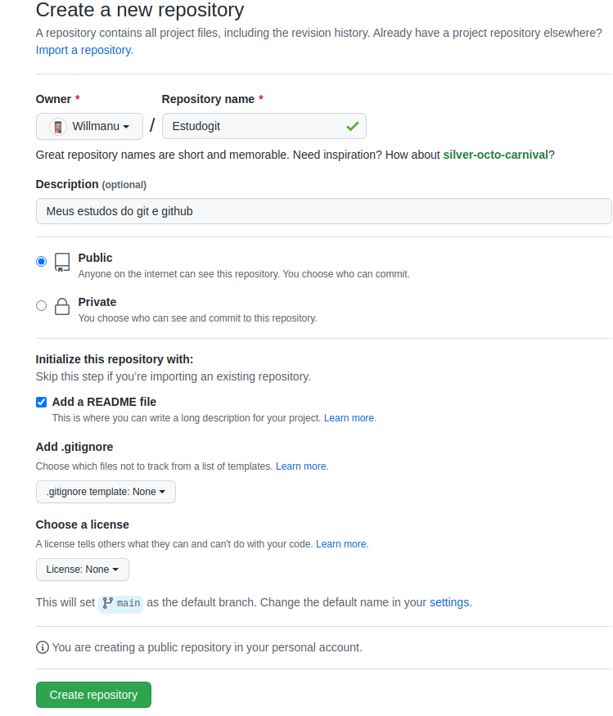

de um nome para o repositório

Uma descrição do que se trata esse

Torne-o publico assim pessoas podem contribuir nele

essa fleg README é um arquivo que conta a historia do repositório, uma apresentação dele.

Para finalizar clique em criar

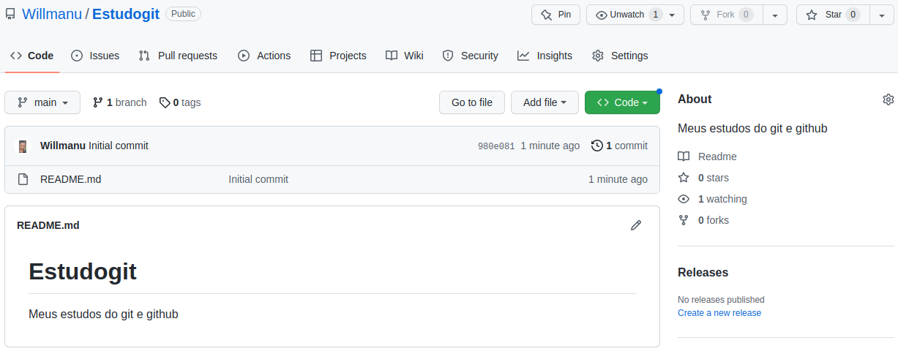
Veja que foi criado e o arquivo README fazendo a apresentação com um titulo.

Com o repositório criado vamos clonar.
Dentro do repositório perceba que você tem o botão verde Code. E neste tem os endereços: HTTPS, SSH, GitHub CLI
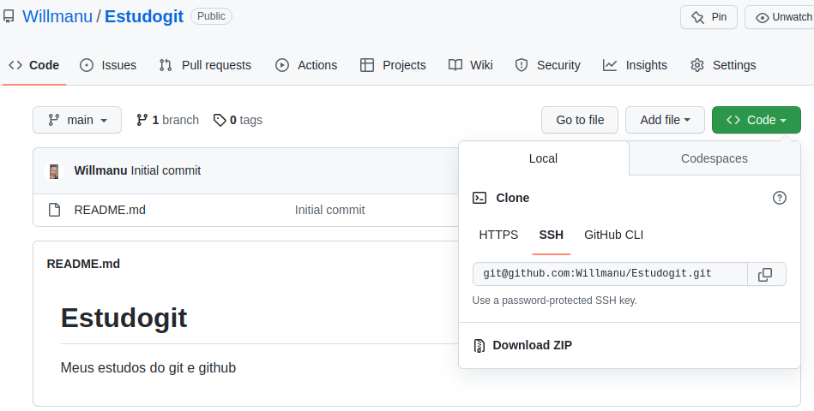

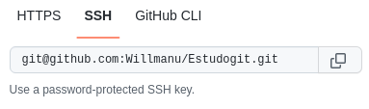

Clique em SSH e copie o endereço.

Abra o terminal e verifique onde esta com pwd depois de um ls para ver as pasta dentro deste repositorio. Perceba que não tem a pasta/ repositório chamado Estudogit.
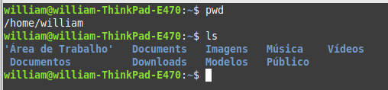

Escreva o comando git clone, cole o endereço copiado do SSH e aperte enter. Insira a senha da chave e vera que será clonado o repósitorio se estiver tudo certo.
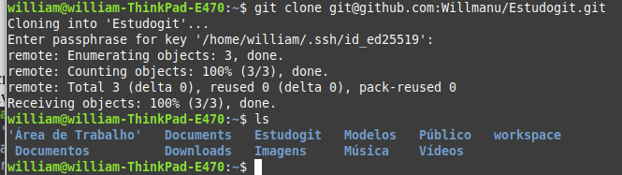
Aqui ele diz qual o objeto vai ser clonado, pede a senha, conta os objetos, avisa quantos tem, clona e avisa que foi clonado

Após isso de um ls e verá o repositorio que estava no git, clonado na sua maquina, dentro do repositorio da sua maquina mostrado com o comando pwd.

Observação:
Existe a configuração de Token, porem com a chave ssh é melhor e eficaz e, mais segura.

Comandos Git.

- git clone – Clona um repositório que esta no git para um local na sua maquina
- git init - Inicia uma conexão entre o repositorio da sua maquina e o Git
- git status – Mostra como estão as coisas entre o git e o repositório da sua maquina no momento
- git pull – Atuliza o repositório da maquina com o repositório do git, alinhando as versões do App/Projeto para que fiquem com as mesmas linhas de código em ambos os lugares.
- git add – Quando clonamos ou inicializamos um repósitiro e começamos a produzir um arquivo com código etc. este ainda está na memoria. Por esse motivo precisamos usar este comando git add para adicionar de fato o conteúdo produzido ao repositorio da maquina e não lá na plataforma do git na nuvem. Porém mesmo assim depois de git add, precisamos dar o commit.
- git commit – Este comando é uma confirmação que tudo o que foi produzido e adicionado na maquina, é real e deve ficar assim.
- git push – Empurra tudo o que foi feito, adicionado, commitado na sua maquina, para o git.
- git branch – Branch significa ramo, ramo de uma arvore. A branch main/master é a arvore toda. Quando trabalhamos com vários devs em um mesmo App/Projeto, cada dev cria sua branch, ou seja, seu ramo, e dão um nome para elas e assim não trabalham todos juntos direto na main/master criando conflitos. Após concluir o trabalho, adicionam essas mudanças em suas branch com o git add, commitam com o git commit para confirmar as mudanças na suas branch, e depois se falam para empurrarem o App/Projeto de suas maquinas para a main/master.
Quando um termina sua tarefa antes de usar o push e empurrar da sua maquina para o git, primeiro usam o git add para adicionarem as mudanças feitas que estão na branch na main/master. Depois commitam com o git commit para confirmarem este adicionamento na main/master.
Após isso o outro dev que esperava todo esse processo de seu amigo, precisa dar um git pull da master e receber as atualização da branch do seu colega dev, que foi passada para master. Assim este dev que esperava seu amigo fazer o processo, tem em sua branch a atualização do seu amigo na sua branch. Então agora este deve fazer o mesmo processo do seu amigo para a master, que é passar toda a atualização da sua branch para master também com o git add e git commit.
Caso não de um git pull e de um git push para main/master, o git vai analisar a sua branch e a branch main/master para saber se esta tudo igual. Caso não esteja, ele vai avisar que tem conflitos com sua branch e a branch main/master, que algumas linhas da main/master está diferente do que esta na sua, e orientar o que deve ser feito. No caso dar um git pull para atualizar a sua branch e deixar tudo igual.
-git config –list – mostra todas as suas configuração do git como: user name, e-mail cadastrado ao git, editor de texto padrão etc.

Criando um repósitorio local, ou seja, na minha maquina, para guardar arquivos ou App/Projetos que terão relação com o git.
Observação: as pasta/repositório que clonamos não será usada mais a frente, foi só um teste.
Quando abrimos o terminal e damos um pwd para sabermos onde estamos, por padrão estamos dentro do repositório principal.
Com ls vemos quais pastas estão dentro desse repositório

Aqui dentro do repósitorio padrão, vamos criar uma pasta chamada workspace que será a pasta de trabalho com conexão com git. Nela vou guardar meus arquivos e App/Projetos que vou armazenar no repositório do git.
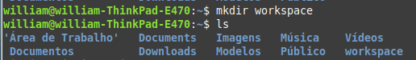

Dentro dessa pasta workspace, quero colocar este documento de meus estudos do git, e depois empurrar ele para o repositório do git na nuvem, e ver pela plataforma github este documento armazenado no git.
Criarei uma pasta chamada estudogit dentro de workspace.
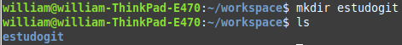

Pasta criada

Dentro desta pasta que vai receber o arquivo estudogit, vou iniciar a conexão entre esta pasta e o repositorio do git na nuvem, com o comando git init.
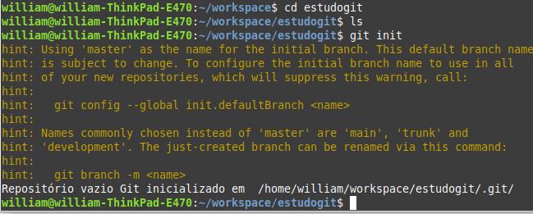
Naveguei para dentro da pasta.
Iniciei o git.
Em amarelo o git diz que o nome da branch que ele criou por padrão, sera master. Este nome padrão pode ser modificado e o git da dicas de como fazer.
Além de informar que o repositório estudogit está vazio, mostra o endereço do repositório que está na minha maquina, e confirma a conexão criando uma pasta chamada ponto git. Esta pasta é uma pasta gerencial do git, onde fica as estruturas que vai dar condições de gerenciar o versionamento: chave SSH, token, SHA1 etc..
Como esta pasta .git é uma pasta oculta, somente com o comando ls não conseguiremos ver. Para mostrar arquivos ocultos precisamos do comando ls -a
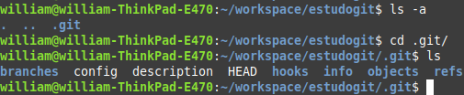

entrando na pasta
mostrando o que tem dentro
objects →guarda chave ssh, SHA1 etc.

Criando configuração autor se é a 1º vez que se usa o git
Como o futuro commit vai requerer um autor, e com este autor é que sabemos quem mexeu no App/Projeto, precisamos configurar este autor fornecendo user name e e-mail cadastrados quando criei a conta git, com os comando:
- git confing --global user.email + “o_e-mail” insira seu e-mail entre as aspas duplas
- git confing –global user.name + “o_usuario” insira se usuario entre as aspas duplas
inseri os comando no terminal e tecle enter para confirmar.

Com o comando git confing --list teremos uma lista no termina com a configuração do git como: user name, e-mail cadastrado ao git, editor de texto padrão etc.
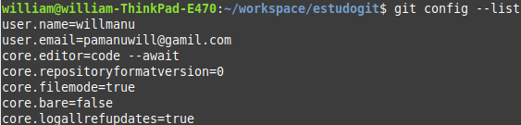

Se precisar alterar essas informações por algum conflito ou erro, é só apagar o usuario e e-mail padrão com os comando:
git confing --global --unset user.email
git confing --global --unset user.name
e usar os comandos visto acima para configurar novamente e-mail e user.

Observação:Usando os comando para criar novo user e e-mail, automaticamente é criado um novo SHA1 para os dois. Os arquivos ou App/Projetos manipulados com os comandos git, levam esse user e e-mail para rastreio. Se os que foram apagados tiver sido usado para manipular arquivos ou App/Projetos, não será possível rastrear aqui no terminal o histórico deste apagados. Pois os metados são únicos e não é possível alterar os metados dos que foram apagados. Será possível rastreá-los na interface do github.

Após fazer a configuração, joguei meu documento chamado aprendendogit que estava dentro de uma pasta na área de trabalho, dentro da pasta estudogit que está no repositório workspace. Pasta que inicializei o git.
Para isso usei o comando mv → que é mover
Na cor laranja é o local de origem e ao final de .odt tem um espaço.
Na cor vermelho é o local de destino.

Navegando até o local podemos ver o arquivo dentro
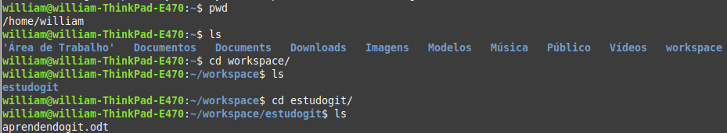
Quando dei um git status para ver como estamos tenho a seguinte informação:
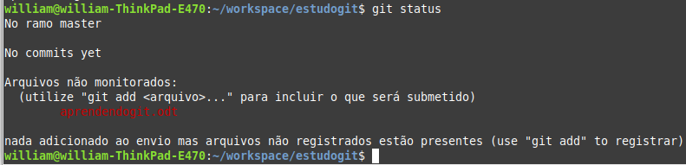
Nenhum ramo master e confirmações, que são commits, criados e nem monitorados.
Aqui podemos ver que o git diz que não tem nada adicionada ao git mas tem arquivos para isso. Também da uma dica como adicionar com o comando git add.
Ao usar o git add e indicar o nome do arquivo temos:
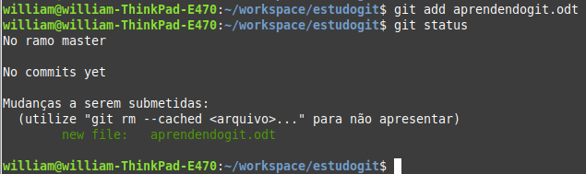
git status para ver o que temos

Perceba que temos mudanças feitas para serem submetidas

Também indica um novo arquivo e seu nome.

Para confirmar a adicção deste novo arquivo a conexão do git, precisamos usar o git commit.
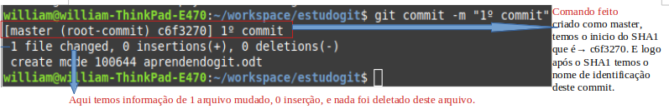
O comando é git commit -m + texto.
O texto “1º commit” é um texto que descreve o proposito desse commit. Estou dizendo que esse é o primeiro commit desse App/Projeto.
Além disso ele vai ser o identificador desse commit, ou seja, quando pesquisar o histórico deste commit, saberei pelo nome e outros metadados do que se trata.

Arquivos tracked (monitorado ou rastreado) ou untracked (não rastreado)
Untracked o git não tem ciência dele, Tracked o git tem ciência dele.
Um App/Projeto pode ser monitorado/rastreado(tracked) ou não rastreado(untracked).
Assim que usamos o git add, o App/Projeto sai do modo de Untracked e passa a ser Tracked.
Dentro de rastreado temos os estado Unmodified, Modified e staged (Não modificado, modificado e encenado→(Parte do teatro em que os atores estão atrás do palco preparados para atuarem. O staged é o lugar onde os App/Projeto estão se preparando para fazerem parte de outro tipo de agrupamento).
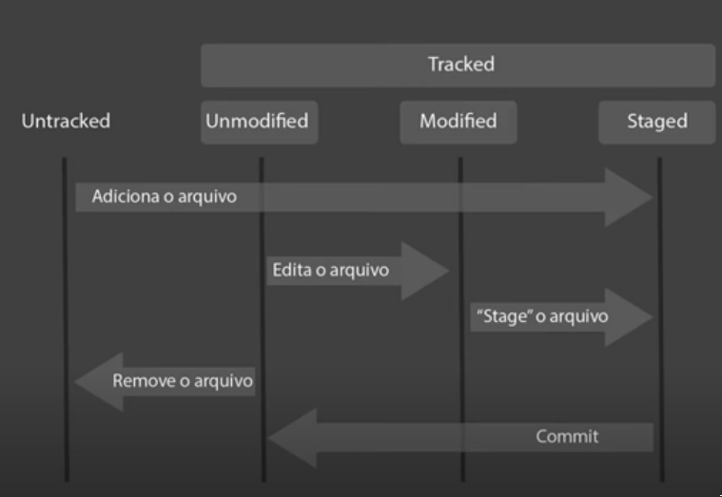

Untracked para Tracked(monitorado ou rastreado).
Usando o git init iniciamos a conexão com o git. Quando colocamos o arquivo aprendendogit.odt que estava dentro de uma pasta na área de trabalho, dentro da pasta estudogit que está no repositório workspace, estamos em estado Untracked(não rastreado). Assim que foi usado o git add o arquivo aprendendogit.odt foi movido para Staged, ou seja, a área que ele espera entrar no palco, ou seja, o arquivo fica esperando acontecer alguma coisa.
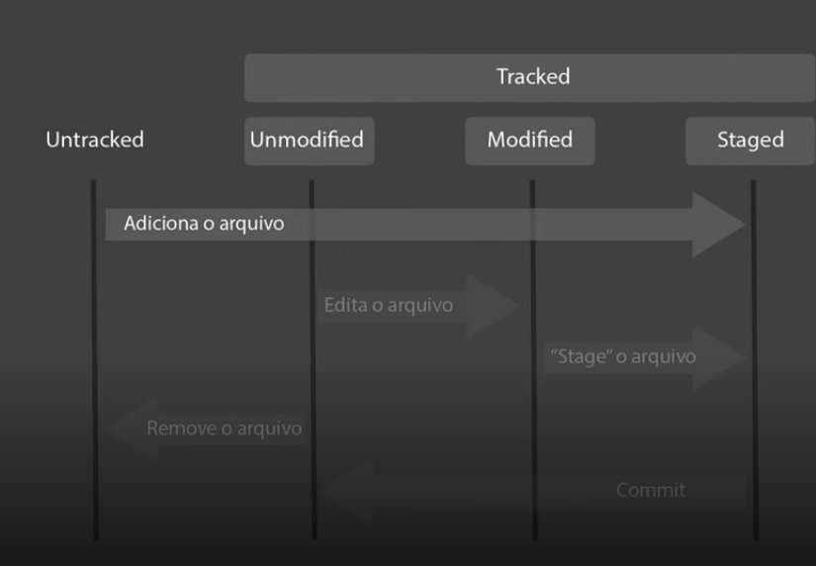

Tracked Unmodified para Modified
De uma forma bem simples quando se insere novas linhas no arquivo, este sai do Unmodified para Modified, ou seja, não modificado para modificado. Automaticamente quando algo novo entra no arquivo ou App/Projeto, um novo SHA1 é criado para esse. O git compara os SHA1 dos arquivos entende que algo mudou e declara que o estado de Unmodified para Modified.
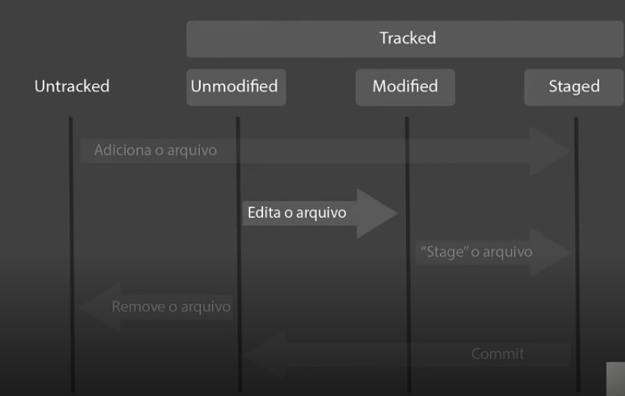
Eu abri meu documento e inseri novas linhas escritas nele. Veja o resultado:

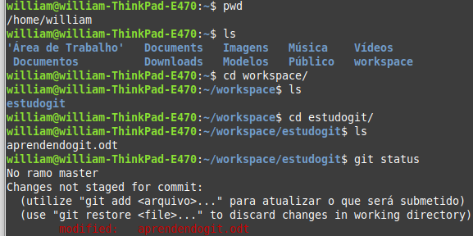

Naveguei até a pasta

dei um git status

aqui diz que temos alterações não preparadas para commitar e da dica para usar o git add para adicionar essas modificações.
Aqui temos o estado desse arquivo no momento dizendo que foi modificado. Em vermelho indica que não foi adicionado.

Usei o git add * e pedi um status
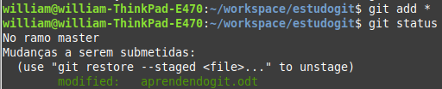

Perceba que após o comando git add o modified fica verde indicando o adicionamento do arquivo.

Outra coisa é que quando o git add entra em ação o arquivo passa para Staged esperando outra ação.
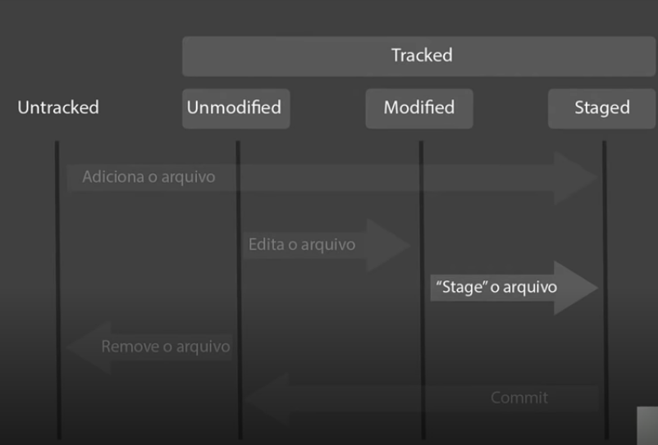

Após adicionar as novas linhas e usar o git add, commitei tudo e o resultado foi:
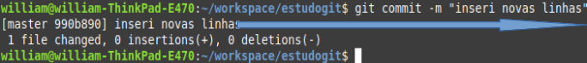
temos uma novo SHA1, o nome do commit para rastreio do arquivo.

Observação: o git add + o * pega tudo que foi modificado e adiciona para staged.

O Staged é o momento que é esperado alguma alteração no arquivo ou a confirmação (commit) que está pronto.
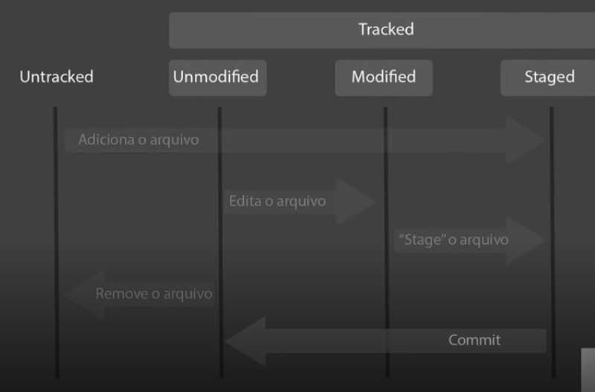

Quando commitado o processo é o envelopamento do arquivo ou App/Projeto, com todos os metados para seu rastreio. O commit é um objeto especial carregando informações, e fica esperando o comando para ser depositado no repositório do git na nuvem ou outras modificações.
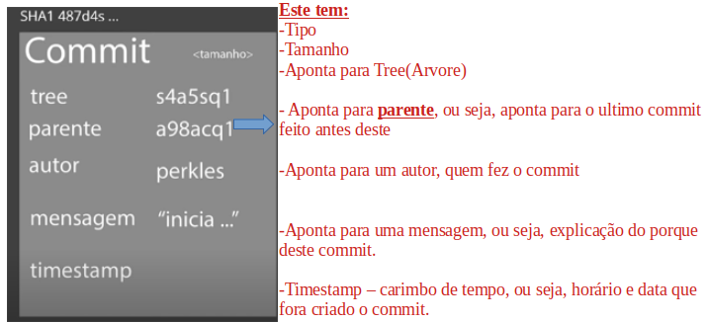

No caso abaixo seria um arquivo ou App/Projeto que o iniciei com git init, construí algumas linhas, adicionei com git add e por isso ele esta adicionado porém é Unmodified(não modificado). Porém por algum motivo removi o arquivo. Nessa situação o estado volta para Untracked, ou seja , estado de não rastreado.
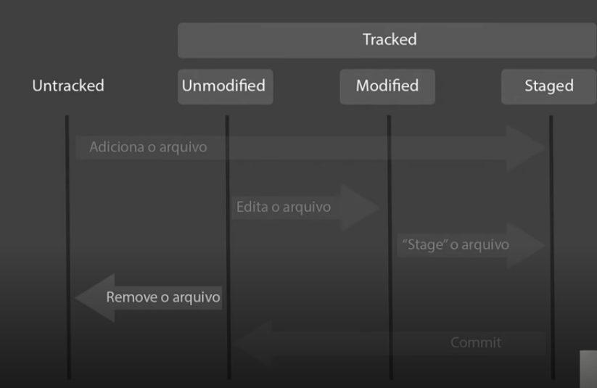
Resumo: o que acontece aqui é um ciclo:
- crio o arquivo ou clono do repositório do git
-de untracked(não rastreado) quando uso o git add vira tracked(rastreado) e unmodified (não modificado)
- quando modifico inserindo alguma informação nova passa a ser tracked(rastreado) e modified(modificado) esperando um git add para ir para staged.
- em staged ele espera um commit ou alguma alteração e começa tudo novamente.

Ambiente de desenvolvimento & Servidor Git
Ambiente de desenvolvimento representa tudo que esta na minha maquina.
Servidor Git representa tudo o que está no Git na nuvem. É o repositório remoto, remoto porque estando aqui na minha maquina, através de uma conexão, consigo acessar tudo que está la no git nuvem trazer para minha maquina, como empurrar o que está na minha maquina para ele.
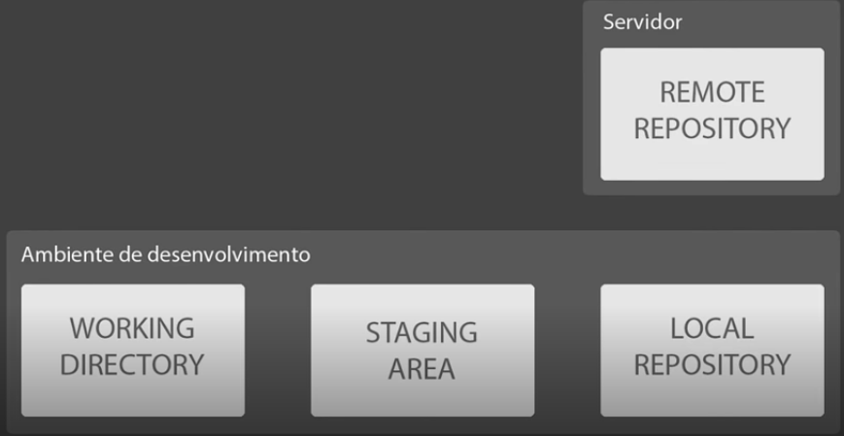
Quando clono um App/Projeto do servido git para minha maquina, o que tenho agora é uma cópia do arquivo ou App/Projeto que está no servidor git. Com isso tenho uma versão lá na nuvem e outra aqui na minha maquina.

Quando abro este arquivo ou App/Projeto no ambiente de desenvolvimento e crio linhas nele, não é afetado automaticamente o arquivo ou App/Projeto que está no servido git. Para afetar o repositorio git na nuvem preciso executar os comando para empurrar para ele tudo que fiz no arquivo ou App/Projeto.

Ambiente de desenvolvimento
Este ambiente de desenvolvimento é formado por:
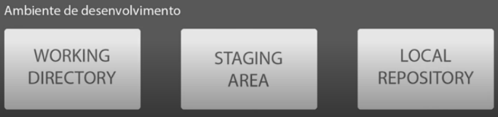
-working directory é o repositório de trabalho, onde foi guardado o arquivo aprendendogit.odt

- staging area é aquela area de staged, ou seja, area onde o arquivo ou App/Projeto fica quando damos um git add e aguarda o commit ou outra ação.

- local repository é quando damos o commit. Neste estado está tudo envelopado esperando ser empurrado para o repositorio remoto.

Antes de dar o commit estamos transitando entre working directory e staging area.
Coloquei ou clonei o arquivo ou App/Projeto para working directory ele é Untracked(não rastreado).
Quando dou um git add ele passa a ser tracked e unmodified e vai para staged.
Se altero ou crio uma nova linha o arquivo ou App/Projeto passa a ser tracked e modified, porém não adicionado.
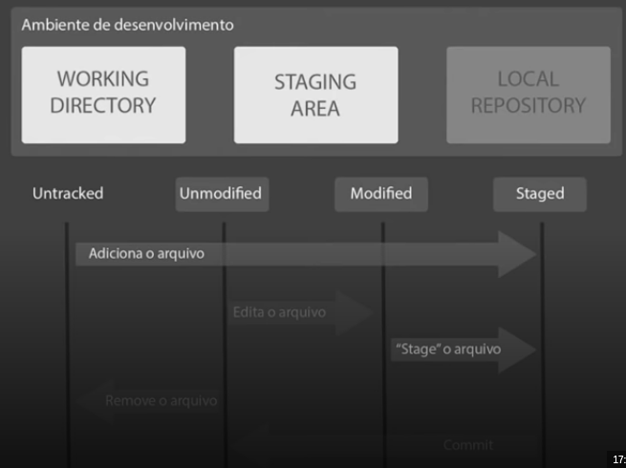
Se dou um git add no estado acima ele passa a ser tracked, modified e vai para staged.

Quando commito dou uma confirmação que tudo o que foi feito é a coisa certa, acontece o envelopamento, ou seja, se cria os metadados e o arquivo ou App/Projeto sai da area de staged para unmodified, e fica aguardando ser empurrado ou modificado novamente.
Com isso populamos o repositorio local. Se o arquivo ou App/Projeto não estiver commitado, não será possível empurrar o repositório local para o repositório do git na nuvem, ou seja, o repositório .
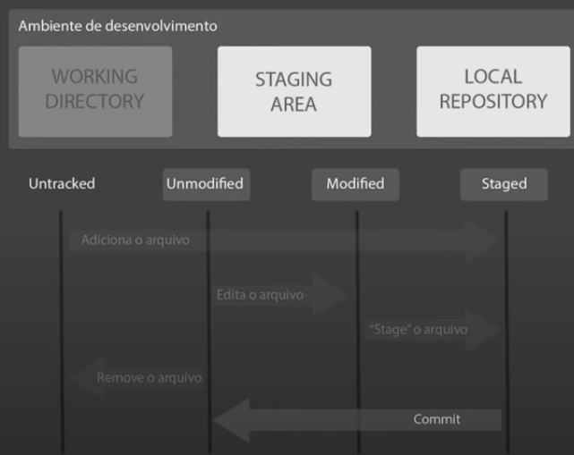

Comandos de git add

Observação: Os comandos são usados no repositório local, e todos eles passam o arquivo ou App/Projeto para Staging Area.

- git add +nome_arquivo:
Adiciona as linhas criada ao arquivo ou App/Projeto que tem seu nome na frente do comando.

-git add + -A:
Adiciona todos o seus arquivos quando eu digo todos significa "novos", "modificados" e arquivos "deletados" ao Arquivo ou App/ Projeto que deseja.

- git add + .(espaço ponto)
É usado para adicionar arquivos novos e modificados mas não os deletados ao Arquivo ou App/Projeto que deseja.

- git add *
É usado para adicionar arquivos novos e modificados do diretório atual (Muito semelhante ao comando anterior).

